NOMBRE: QUINO JIMENEZ VICTOR DANIEL CI:6944974 LP

MATERIA:INF-328 LIC. SILVA

URL GIT HUB: https://github.com/victordanielgithub/Parcial2_CL.git

EXAMEN 2

PREGUNTA 1:

.NET

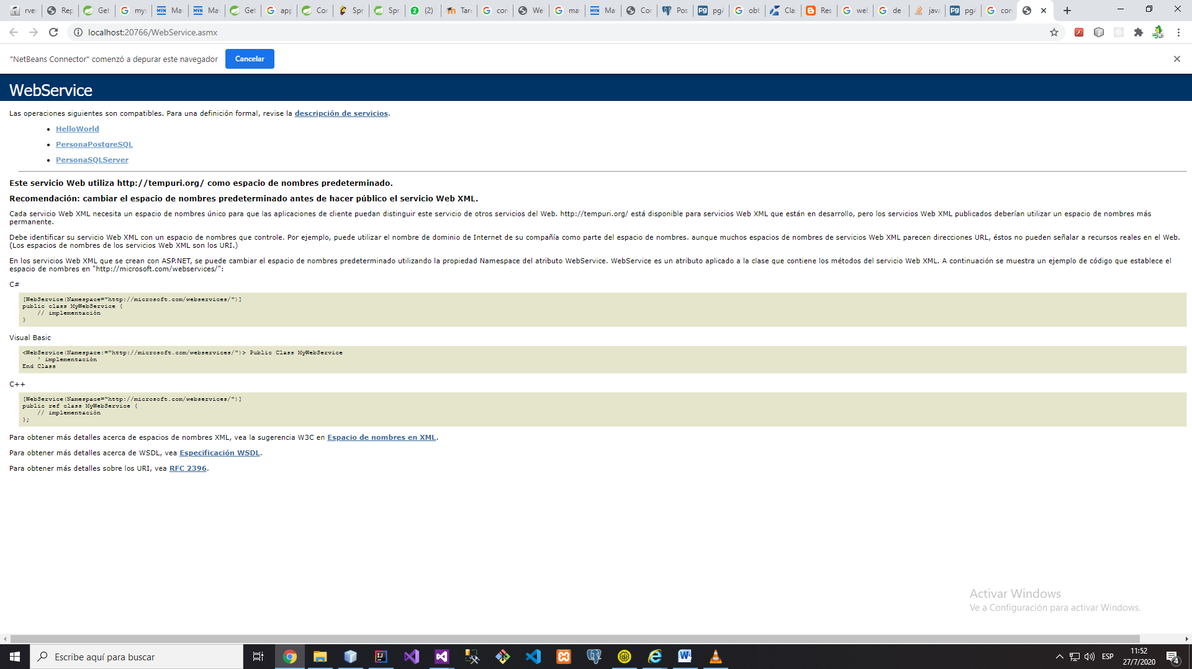

Test:

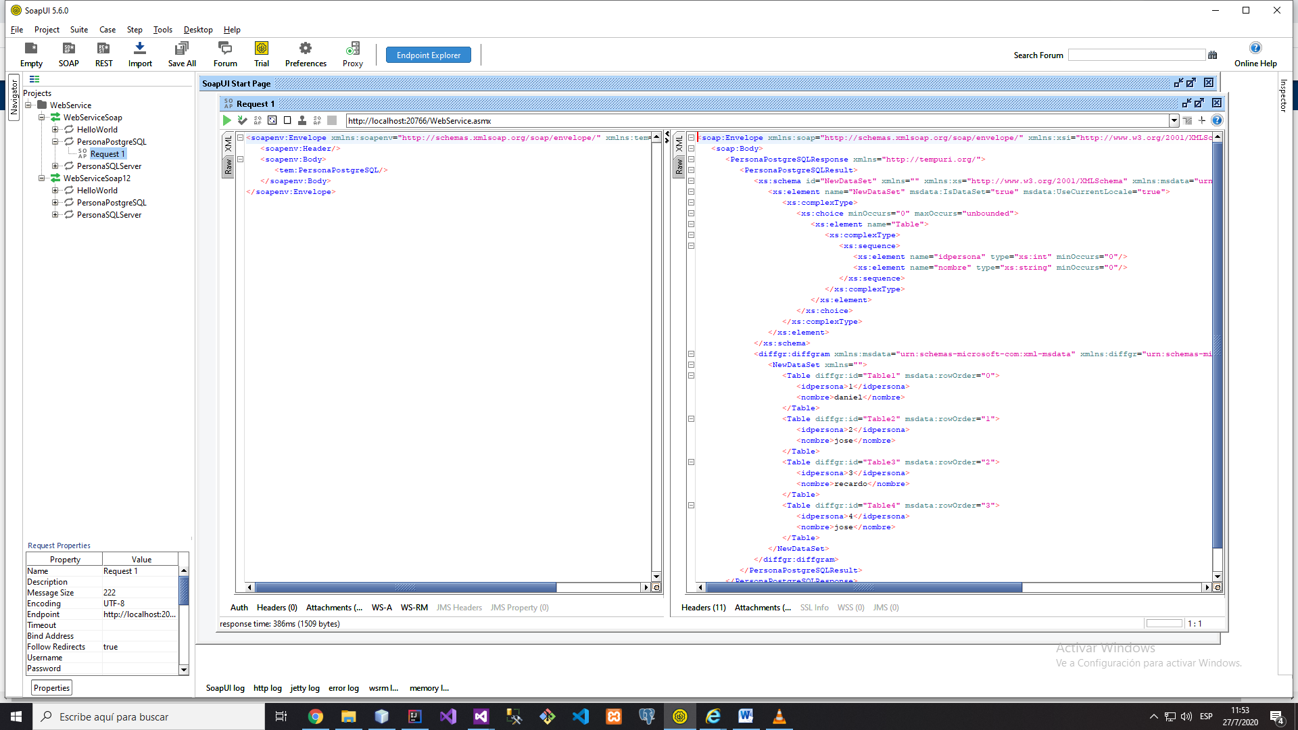

WebForm:

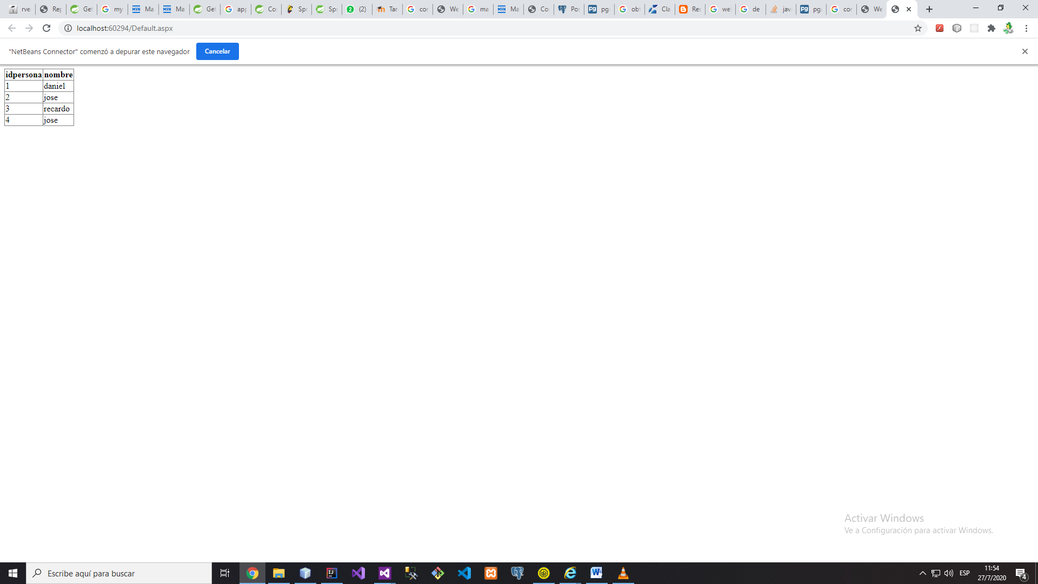

Base de datos PostgreSQL:

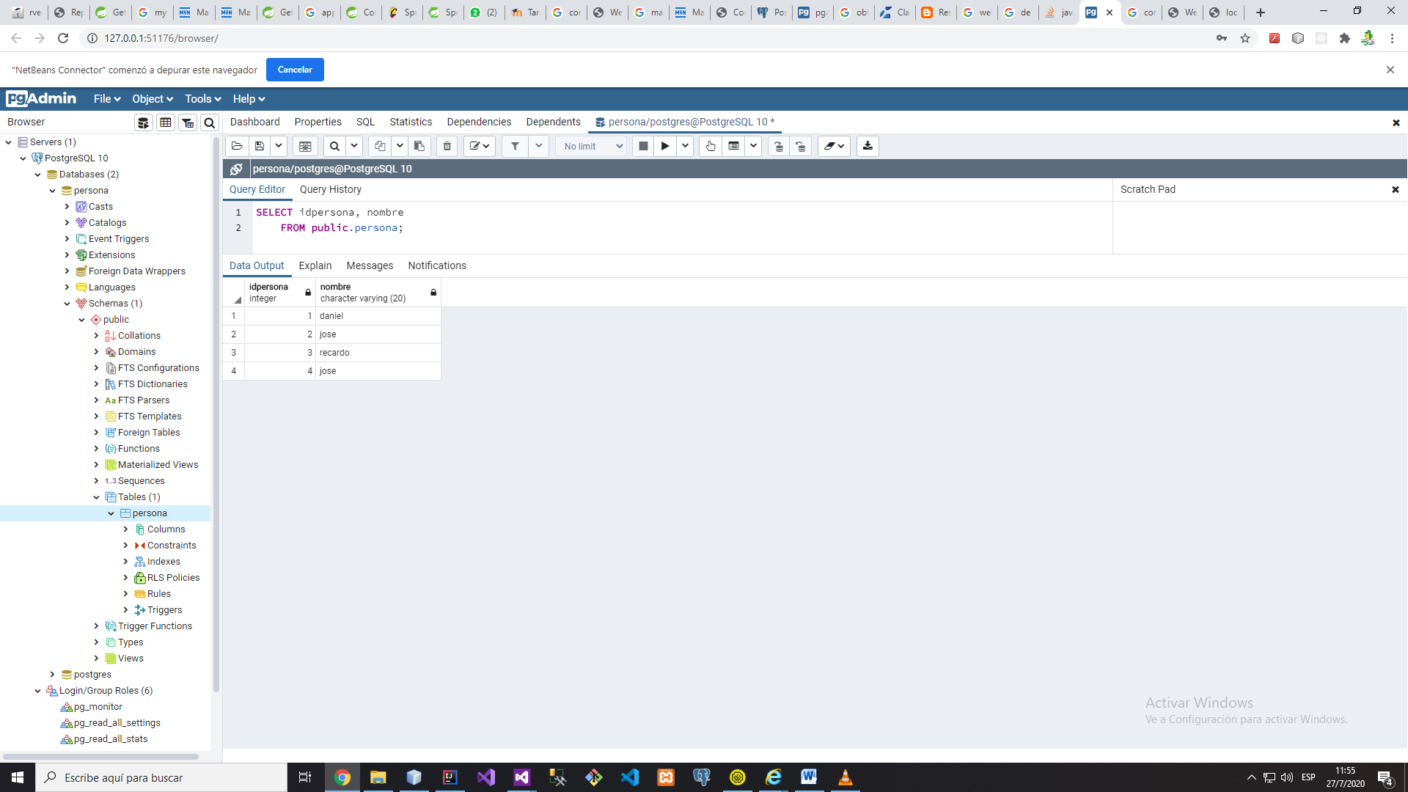

CON JAVA:

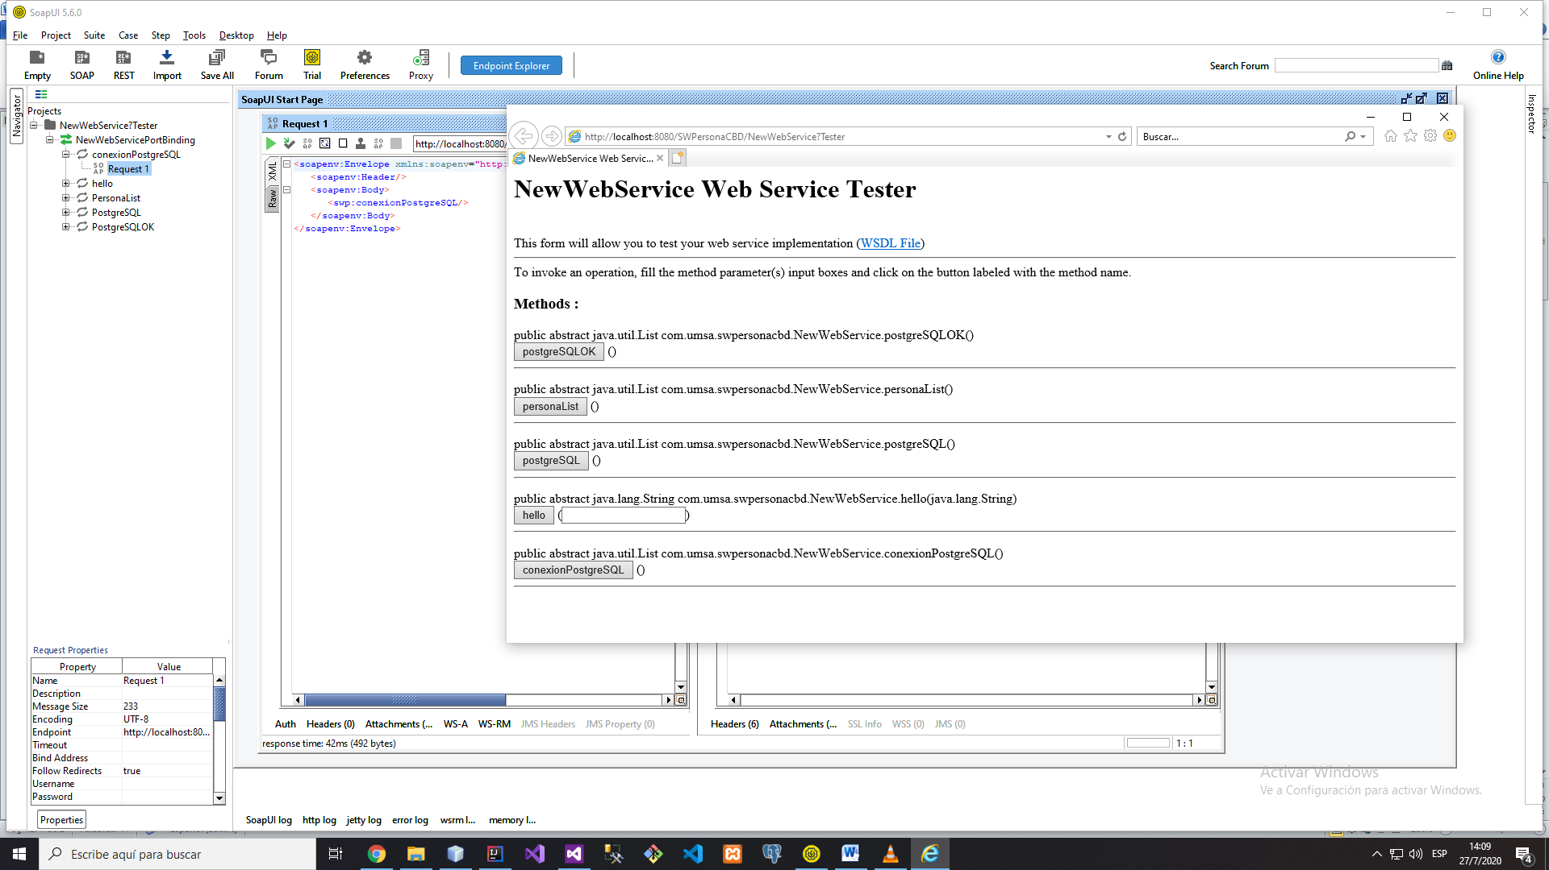

TEST:

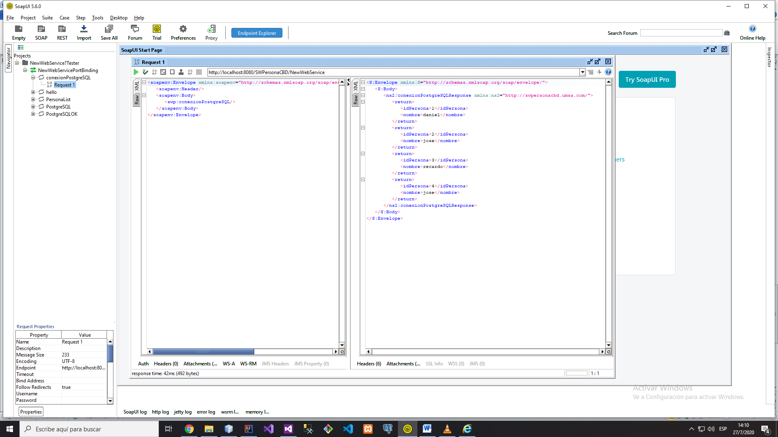

JAVAFX:

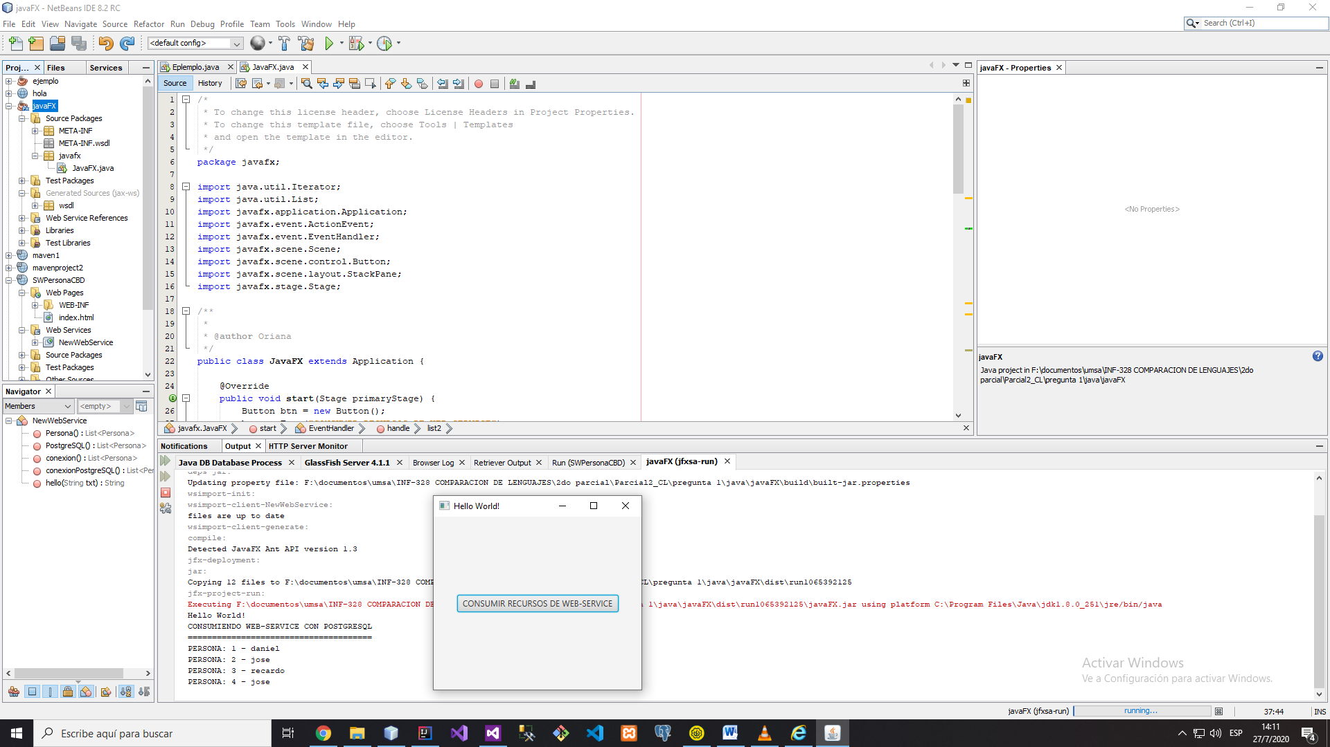

POSTGRESQL:



PREGUNTA 2:

